软件是测试与测量领域未来发展的关键
来源：微波射频网
每个工程时代都由能够应对其挑战的工具所定义。如今，人工智能模型的规模在数月内就能实现扩张，半导体技术不断突破物理极限，电气化正推动整个行业发生变革。硬件固然至关重要，但仅靠硬件自身，其发展速度已难以跟上时代步伐。
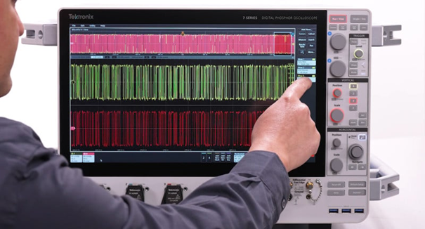
测试与测量领域的未来，将不再仅仅以千兆赫兹为衡量标准。软件才是该领域未来的核心衡量维度，它所具备的灵活性能够助力行业跟上变革节奏，其强大能力还能为工程师提供更快速、更清晰的洞察。软件不仅能快速适配变化、加速探索进程，还能让每一台仪器的价值得到倍增。正因如此，泰克将软件视为战略核心支柱并加大投入，而 TekScope® 软件正是这一战略的重要落地载体。
一致体验，无处不在
软件的设计基于一个简洁的理念：一致体验，无处不在。无论是在个人电脑、性能可靠的台式示波器，还是全新的 7 系列示波器上使用，工程师看到的都是相同的工作流程、可视化界面以及自动化工具。
这种体验的一致性意义重大。团队无需重新接受培训，就能在不同仪器间切换操作；不仅能提升协作效率，还能顺畅地扩大自动化应用范围。在当今以 “周” 为单位衡量产品上市时间的商业环境中，体验的一致性已不再是便捷之选，而是企业获得竞争优势的关键所在。
以软件速度驱动创新
硬件产品的更新周期长达数年，而软件的迭代只需数周。凭借这种灵活性，软件每年能推出 3 至 4 次重大更新 —— 这一更新节奏已持续 7 年，且仍在继续。如此一来，工程师在需要新功能时，便能及时获取相应能力支持。
在电动汽车普及率大幅提升之际，软件推出了逆变器与电机驱动分析功能，且无需用户额外购置新硬件。最近，我们又为其新增了适用于宽禁带半导体、高速串行总线以及数据流的相关功能。每一次更新都能提升实验室现有系统的价值，既保护了用户此前的投资，又确保其能够应对未来的技术挑战。
这正是测试领域得以跟上软件速度发展行业的关键方式。
化复杂为清晰可见
信号唯有在能够被理解时才具有价值。软件的设计初衷便是让复杂数据变得清晰可见 —— 借助动态可视化功能揭示隐藏的异常情况，通过触发机制捕捉罕见事件，同时工程师还能根据自身工作流程定制专属仪表盘。
其他同类解决方案往往将数据简化为静态表格，而软件则能将信号转化为切实可行的洞察。工程师也正是通过这种方式，发现那些原本可能被忽略的关键信息。
数十年来，众多工程师所依赖的测量方法与技术规范，许多都由我们参与制定。这一深厚的行业积淀已深度融入软件之中。当 软件输出测量结果时，工程师完全可以信赖 —— 该结果已通过高精度标准的验证，即便在极端严苛的环境下，其可靠性也毋庸置疑。
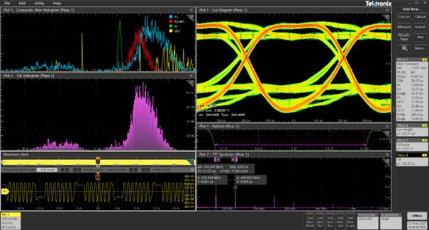
以 7 系列示波器树立全新标杆
7 系列示波器的推出，也标志着我们正式将软件提升为核心品牌资产。它绝非简单的辅助工具，而是支撑我们示波器产品线的软件平台，更是我们创新战略的核心所在。依托软件，7 系列示波器具备以下优势：
▪ 集成式串行链路分析：此前需独立操作的工作流程，如今已实现内置集成。
▪ 高速数据传输通道：借助 TekHSI 技术与 10Gb 以太网，数据传输速度提升至以往的 10 倍。
▪ 广受好评的用户界面：配备可定制仪表盘与分屏视图，有效简化复杂数据的分析过程。
这些技术突破共同作用，确保工程师能够从容应对人工智能、先进半导体以及全球规模数据中心带来的挑战。
展望未来
没有人能预测下一项技术突破将在何处诞生。但我们可以笃定的是：仅依靠硬件，已无法满足行业发展需求。软件将决定工程师的适应速度、协作效率，以及推动创新时的信心。
正因如此，软件远不止是一套功能集合 —— 它是一个我们持续打造、不断完善的生态系统。未来，它将实现智能自动化，提供人工智能驱动的洞察，并开发出与示波器交互的全新方式。我们的愿景十分明确：确保客户在面对任何测试与测量挑战时，都能拥有适用的工具。
以软件定义的未来
未来的测试与测量领域，将以软件为核心衡量维度 —— 软件所具备的灵活性可助力行业快速适应变化，其提供的洞察能加速探索进程。凭借软件，数据可转化为清晰的结论，投资能实现更长的生命周期，工程师也能从容应对每周都在变化的挑战。
软件正是这一未来的代表：它兼具灵活性与智能性，是测试与测量领域下一个时代不可或缺的核心。随着各行业朝着全新的电气化创新方向迈进，对更先进流程的需求日益增长（这些流程需要处理更多数据、具备更高智能），软件将始终发挥关键作用，为工程师提供有力支持，助力其应对不断变化的需求。

